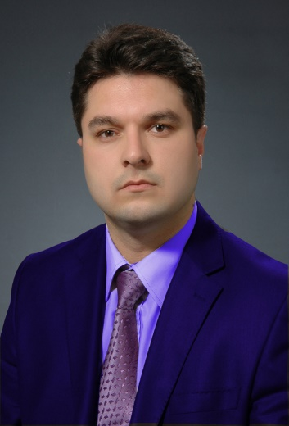

Adı: Gökhan
Soyadı: AKDEN
Doğum Yeri: Yalvaç/ISPARTA
Medeni Hali: Evli
Yabancı Dili: İngilizce
Askerlik Terhis Tarihi: 30/09/2013

Eğitim Durumları:

Lise: Gazi Teknik Lisesi Bilgisayar Bölümü/ 1996-2000

Ön Lisans: Ankara Üniversitesi M.Y.O. Bilgisayar Programcılığı 2000-2002

Lisans: Süleyman Demirel Üniversitesi, Teknik Eğitim Fakültesi, Elektronik ve Bilgisayar Eğitimi Bölümü, Bilgisayar Sistemleri Öğretmenliği 2004-2008

Lisans: Harran Üniversitesi, Mühendislik Fakültesi, Bilgisayar Mühendisliği 2018-2020

Yüksek Lisans (Tezli) :Süleyman Demirel Üniversitesi Eğitim Bilimleri Enstitüsü Bilgisayar ve Öğretim Teknolojileri Eğitimi A.B.D. (Devam Ediyor)

Uzmanlık Alanları: Temel Programlama, Görsel Programlama, Algoritma Analizi ve Tasarımı, Grafik ve Animasyon, Mantık Devreleri Uygulamaları.

Çalıştığım Kurum/Kurumlar ve Yıl:

Kurum 1: Süleyman Demirel Üniversitesi Yalvaç Meslek Yüksekokulu, Kısmi Zamanlı Öğr.Gör. , Bilgisayar Enformatik Dersleri, 2008-2009.

Kurum 2: Süleyman Demirel Üniversitesi Yalvaç Meslek Yüksekokulu, Kısmi Zamanlı, Öğr.Gör. , Bilgisayar Enformatik Dersleri, 2009-2010.

Kurum 3: Yalvaç Halk Eğitim Merkezi Müdürlüğü Bilgisayar İşletmenliği Kursu 2009-2010
Kurum 4: Yalvaç İlçe Milli Eğitim Müdürlüğü Kız Teknik ve Meslek Lisesi, Bilgisayar Meslek Dersleri, 2011-2012

Kurum 5: Süleyman Demirel Üniversitesi Yalvaç Teknik Bilimler Meslek Yüksekokulu, Kısmi Zamanlı, Öğr.Gör., Elektronik-Bilgisayar Bölümü Meslek Dersleri 2011-2012

Kurum 6: Harran Üniversitesi Viranşehir MYO, Öğr.Gör. Bilgisayar Teknolojileri Bölümü (5.10.2012- Halen devam ediyor)

İdari Görev:
HARRAN ÜNİVERSİTESİ Viranşehir MYO Müdür Yardımcısı (2014-2015 Öğretim Yılı Bahar Dönemi)
HARRAN ÜNİVERSİTESİ Viranşehir MYO Bilgisayar Teknolojileri Bölümü/ Bilgisayar Programcılığı Program Başkanı.(11.10.2016-Halen Devam Ediyor)

İletişim:
Adres: Harran Üniversitesi Viranşehir Meslek Yüksekokulu
Viranşehir/ŞANLIURFA
E-Mail: akden@harran.edu.tr
İletişim:0414 318 30 00/2589

